XY933 Scheda creata il 4 settembre 2025

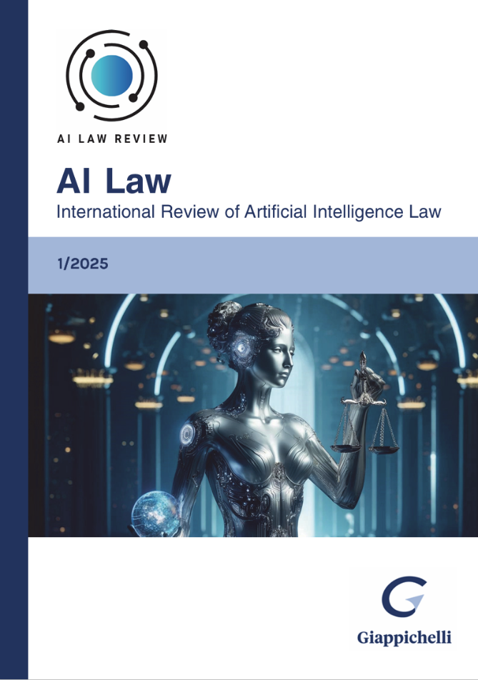
Descrizione bibliografica
*AI law : international review of artificial intelligence law. - N. 1 (2025)- . - Torino : Giappichelli, 2025- . - Testo elettronico (PDF). ((Semestrale. - Disponibile online previa registrazione sul sito: https://www.reviewofailaw.com/HomePage. - ISSN 3035-5451. - RMG0317998
Soggetto: Intelligenza artificiale – Diritto - Periodici

Informazioni storico-bibliografiche
Forum accademico interdisciplinare per l'analisi critica delle implicazioni etiche e giuridiche derivanti dall'uso di sistemi di Intelligenza Artificiale. https://www.reviewofailaw.com/HomePage.

Board of Directors

Fabio Addis, Sapienza Università di Roma (chair); Francesco Astone, Università di Foggia; Maria Luisa Atienza Navarro, Universitat de València; Sergio Avila Negri, Universidade Federal de Juiz de Fora; Maria Esmeralda Bucalo, Università di Palermo; Giuseppe Corasaniti, Università di Brescia; Lucia Corso, Università di Enna “Kore”; Floriana Cursi, Università di Roma Tor Vergata; Jose Luiz de Moura Faleiros Junior, Pontificia Universidade Catolica do Parana; David Fernandez De Retana Gorostiza, Universidad de Deusto – Bilbao; Raffaele Di Raimo, Università Roma Tre; Ernesto Fabiani, Università del Sannio; Camilla Ferrari, Università di Milano; Giuseppe Ferri, Sapienza Università di Roma; Roberto Fiori, Università di Roma Tor Vergata; Andrea Genovese, Università della Tuscia; Gregorio Gitti, Università di Milano; Carlos Agurto Gonzales, Unversidad Nacional Mayor de San Marcos; Antoine Harfouche, Università della Tuscia; Inmaculada Herbosa Martínez, Universidad de Deusto – Bilbao; Leopoldo López Máñez, Cuerpo Consular de València; Nadia Maccabiani, Università di Brescia; Anselmo María Martínez Cañellas, Universitat de les Illes Balears; Michel Martone, Sapienza Università di Roma; Valeria Mastroiacovo, Università di Foggia; Enrico Minervini, Università di Napoli Federico II; Gaetano Natullo, Università del Sannio; Mauro Pennasilico, Università di Bari Aldo Moro; Valerio Pescatore, Sapienza Università di Roma; Giovanni Pesce, Università Telematica Uninettuno; Angela Procaccino, Università di Foggia; Massimo Proto, Link Campus University; Francesco Ricci, Università LUM Giuseppe Degennaro; Thomas Rüfner, Universität Trier; Gianpaolo Maria Ruotolo, Università di Foggia; Antonio Saccoccio, Sapienza Università di Roma; Maddalena Semeraro, Università “Magna Graecia” di Catanzaro; Alessandro Sterpa, Università della Tuscia; Jean-Marc Van Gyseghem, Université de Namur; Daniele Vattermoli, Sapienza Università di Roma; Alberto Venturelli, Università di Brescia; Vincenzo Verdicchio, Università del Sannio; Massimo Zaccheo, Sapienza Università di Roma.
Managing Director: Marco Perilli
https://www.reviewofailaw.com/Page/t02/view_html?idp=54.

La rivista è OPEN ACCESS. La consultazione completa di numeri e articoli online è disponibile previa registrazione gratuita. I PDF possono essere visualizzati ma non stampati. Ogni articolo è stampabile solo in formato HTML con note di accompagnamento.
https://www.reviewofailaw.com/Tool/Subscribe/view_html.

È online il primo numero di “AI Law – International Review of Artificial Intelligence Law”, la prima rivista giuridica dedicata esclusivamente a diritto ed etica dell'Intelligenza Artificiale!
Coordinata dal prof. Fabio Addis, è stata fondata da SLGLAW - Studio Legale e da Marco Perilli, che ne è direttore responsabile.
scopri l’articolo: https://shorturl.at/3SInX
https://www.facebook.com/Giappichelli.Editore/posts/%EF%B8%8F%C3%A8-online-il-primo-numero-di-ai-law-international-review-of-artificial-intellige/1240303474767368/

